**Директор школы**

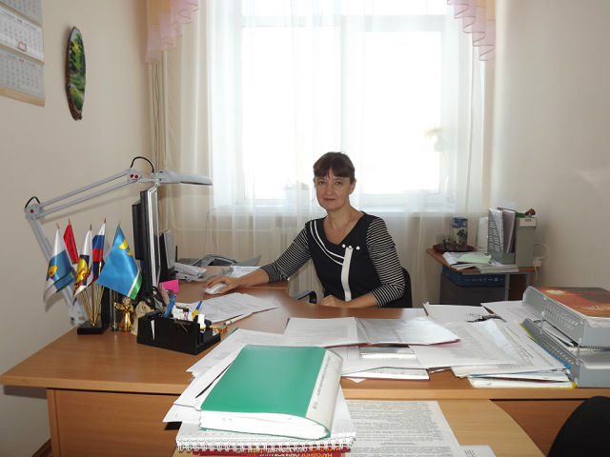

***Гинтер***

***Татьяна***

***Владимировна***

|  |
| --- |
| ***Образование -***Высшее, Тюменский государственный университет, 1986год, математик, преподаватель  ***Курсовая подготовка -***2013. Развитие образовательной организации в условиях изменений  ***Награды-*** нагрудный знак Почетный работник народного образования РФ  ***Аттестация***-2013.  Соответствие занимаемой должности  ***Стаж работы -*** 28лет  ***контактный телефон-***8(34551)3-54-84  ***адреса электронной почты*** [kara_school@mail.ru](mailto:kara_school@mail.ru) |